Муниципальное бюджетное общеобразовательное учреждение средняя общеобразовательная школа
с. Сурх-Дигора

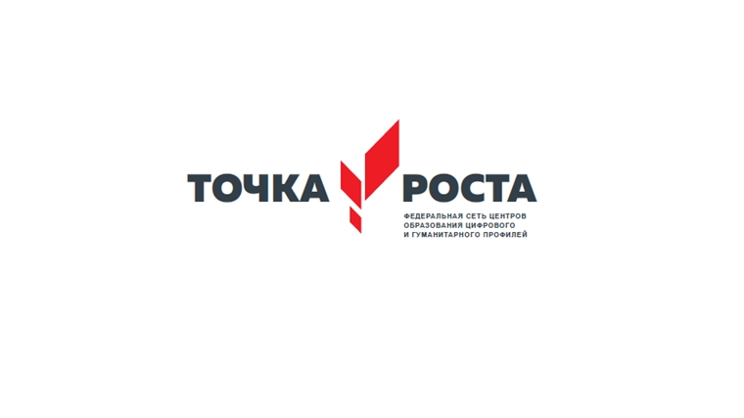
Отчет
о мероприятиях, проведённых в рамках
«Месячника Точек роста»

Руководитель центра
Хохоева М. Т.

В рамках приказа №21 от 16.03.2022 года о проведении в Центрах информационного и гуманитарного профилей Ирафского района «Месячника Точек Роста» на базе Центра в МБОУ СОШ с. Сурх-Дигора были проведены следующие мероприятия:

1.Тематический просветительский урок

«Братство славянских народов»

С 9 по 12 марта 2022 года учителями истории и русского языка и литературы 6-11 классов проведены уроки по теме «Братство славянских народов»
Цель уроков:
Основываясь на знакомстве с памятниками литературного и исторического наследия России, Украины и Белоруссии, сформироватьу обучающихся понимание единства общекультурного пространства народов этих стран.
Ребята на примерах убедились, как близки культуры: нашли общее в языке, музыке, живописи, науке и истории. Именно сегодня нам нужно оставаться единым народом, не поддаваться на провокации тех, кто пытается нас разделить.

Была использована интерактивная панель центра для показа презентаций, видеороликов.

Урок в 7 классе проводят учитель русского языка Хохоева М. Т. и учитель географии Кумехова Р. Р. 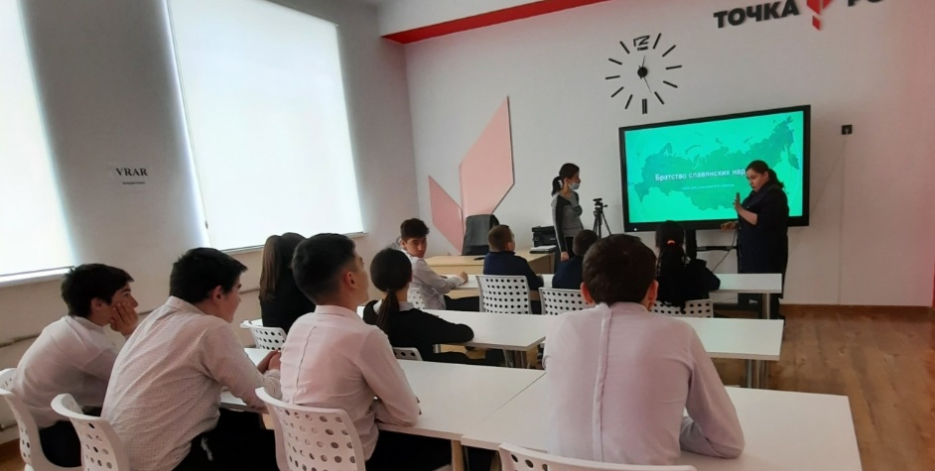
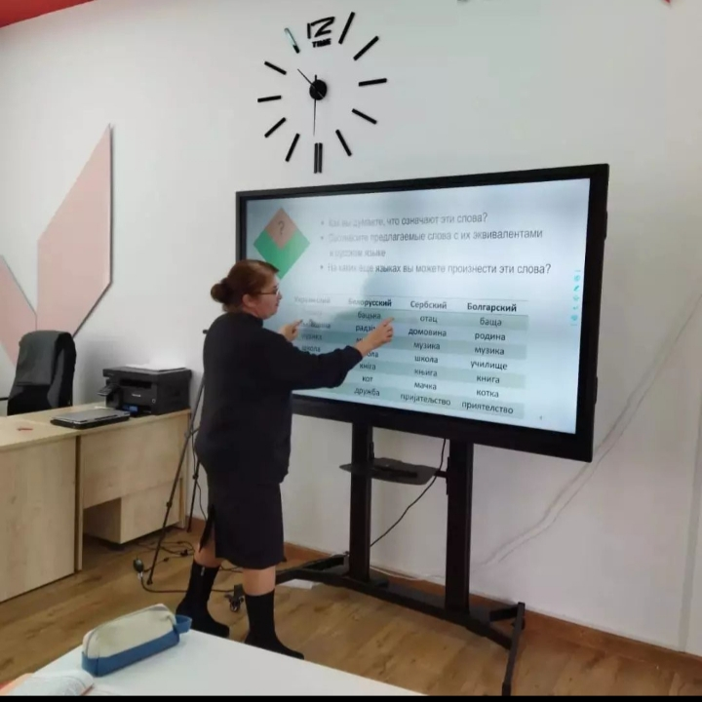

Урок в 6 классе. Урок проводят учитель истории и обществознания Хамикоев Б. К. и учитель русского языка Балоева А. В.

Урок в 8 классе проводит учитель истории и обществознания Хамикоев Б. К.
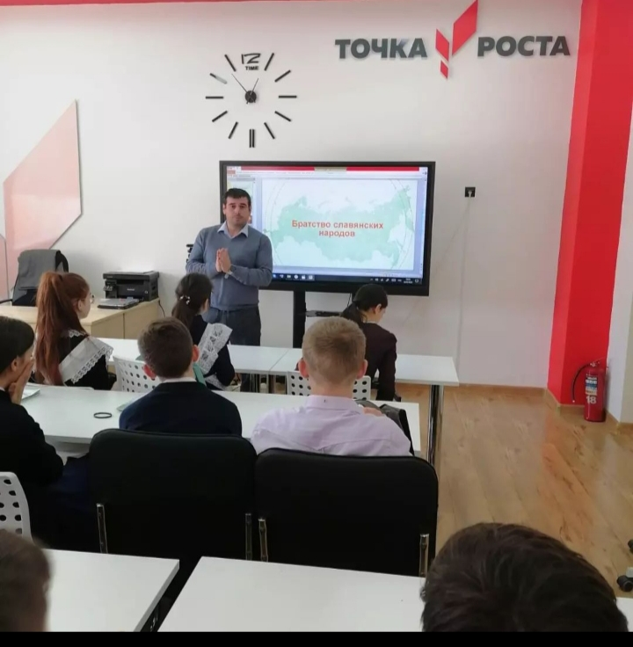

Урок в 9-11 классах провели учителя истории и обществознания Камболова И. А. и Габеева З. М.

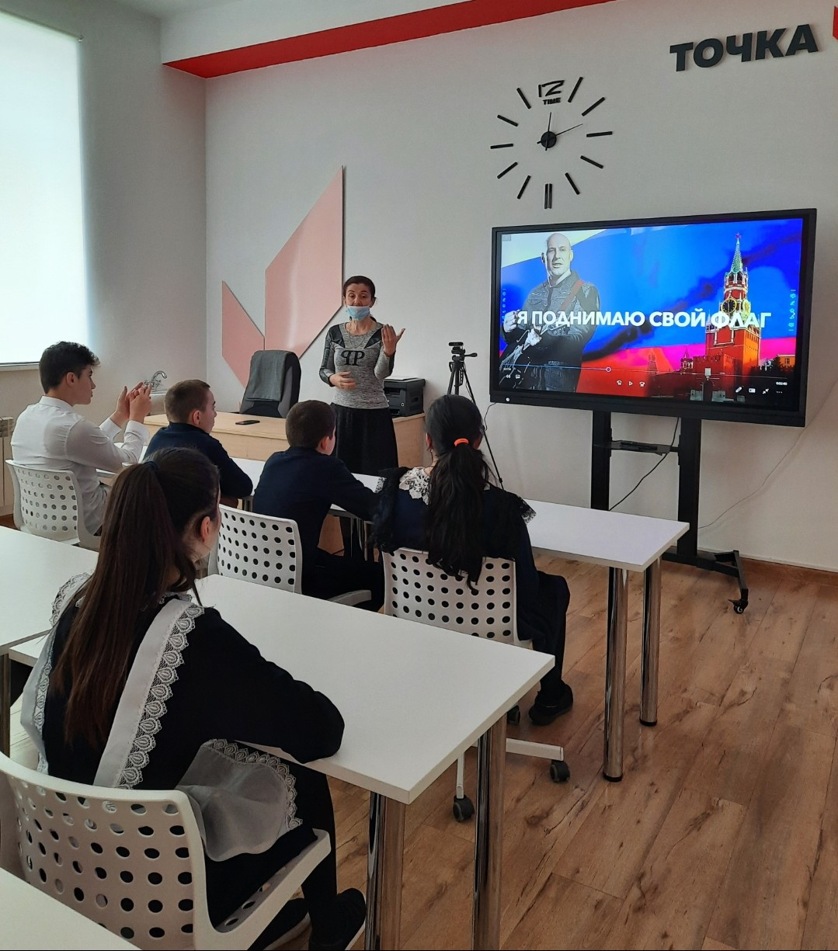
В пятницу 11 марта 2022г. классный руководитель 7 класса провела для обучающихся Урок мужества. Урок памяти Героя России Нурмагомеда Гаджимагомедова, погибшего во время спецоперации на Украине. Занятие заставило задуматься о том, что такое мужество и героизм, долг и честь, что значит служить России.
Семиклассники посмотрели видеоролик о героях современной России, прослушали патриотические песни в исполнении Дениса Майданова.
Разнообразить урок помогли технические средства центра.

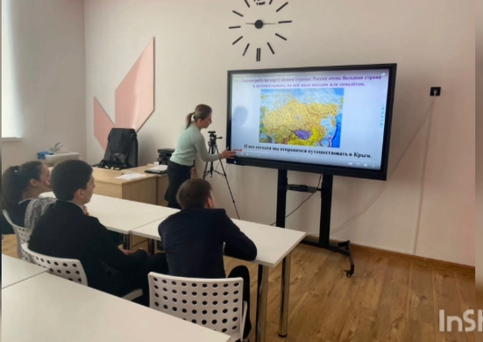

18.03.2022г
В рамках празднования даты присоединения Крыма к России в Центре «Точка роста» был проведен урок в 9-11 классах
по теме « Крым и Россия. Вместе навсегда!»
. Провела учитель истории и обществознания Габеева З. М. Для объяснения и показа материала к уроку учителем была использована интерактивная панель центра.

11. 04. 2022г.

Урок-практикум по «Индивидуальному проекту» в 10 классе . Проводит урок учитель биологии Авсанова В. А.

Защита проектов по теме « Космос и космонавтика» в рамках празднования Дня авиации и космонавтики.
Десятиклассники представили свои проекты на суд комиссии .
Для презентации проектных работ обучающимися была использована интерактивная панель центра.
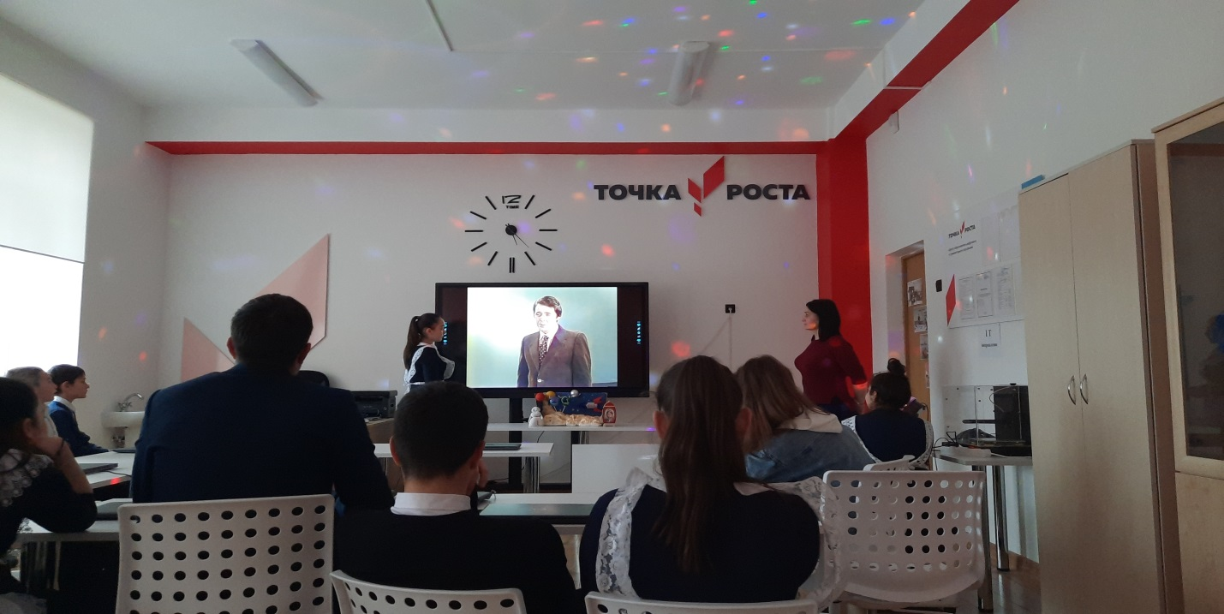

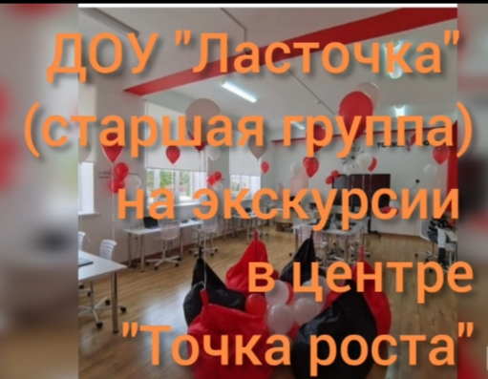
19 марта 2022 г. педагоги Центра провели для воспитанников старшей группы и воспитателей МДОУ «Ласточка» МБОУ СОШ с. Сурх-Дигора познавательную экскурсию. Педагог допобразования Тамаев Г. Т. показал ребятам , как работает 3Д-принтер, подарил им небольшие брелоки, поиграли в шашки, попробовали порисовать и писать на интерактивной доске. Педагог по Промдизайну и АЭРО Туриев К. К. показал детям готовые макеты вертолетов, самолетов, ракет. Воспитатели и ребята поблагодарили школу, рассказали стихи про школу , спели песни .
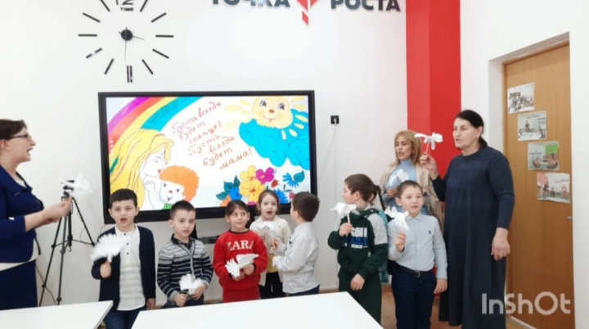
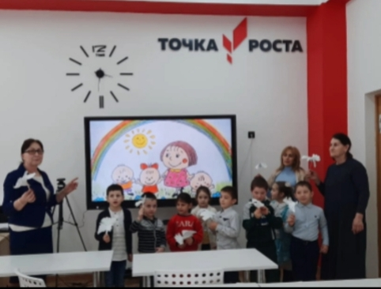

Сабанова А. Х. рассказывает будущим первоклассникам о том, чем можно будет заниматься в Центре.
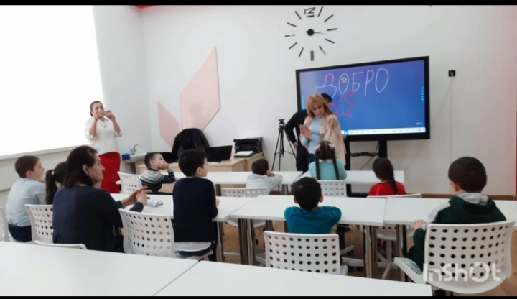
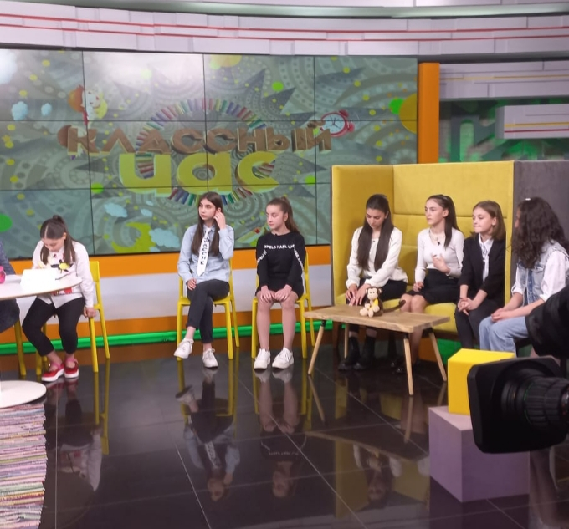
Обучающаяся 10 класса Цопбоева Камилла ( т/о «Юный журналист» стала призером республиканского конкурса видеороликов «Люблю свой район» Она была приглашена на передачу «Классный час», где поделилась своими впечатлениями о конкурсе.
Видеоролик в номинации «Знаменитые люди, выходцы из района» был посвящен знаменитому скульптору Владимиру Соскиеву.
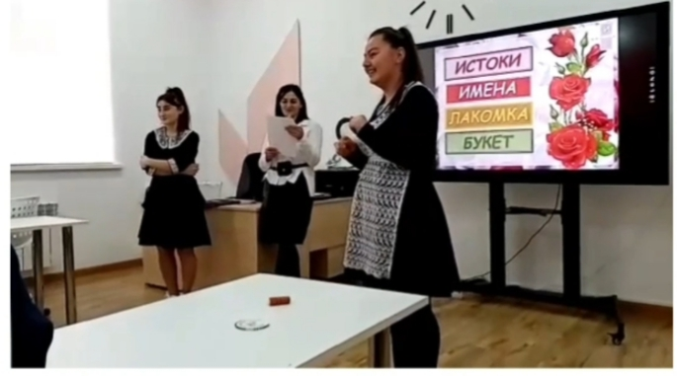
8 марта 2022 года. Международный день 8 марта.
Классный руководитель 10 класса Авсанова В. А. провела в Центре «Точка роста» познавательную конкурсную программу «А ну-ка, девушки!»
Технические средства центра: интерактивная панель.

НЕДЕЛЯ ПСИХОЛОГИИ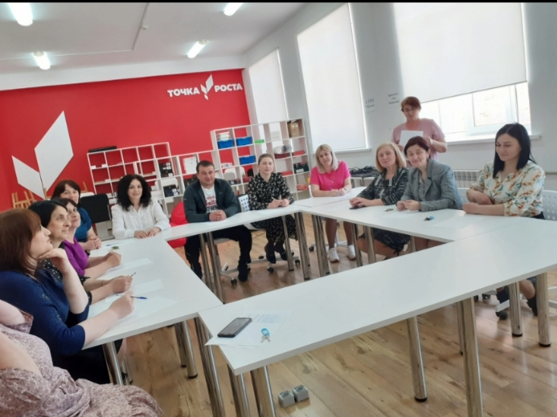 20 апреля 2022 года
педагог-психолог школы Балоева А. В. провела психологический тренинг с учителями школы по теме
« Эмоциональное состояние педагога»

ПРОЕКТНАЯ ДЕЯТЕЛЬНОСТЬ
В ЦЕНТРЕ «ТОЧКА РОСТА»
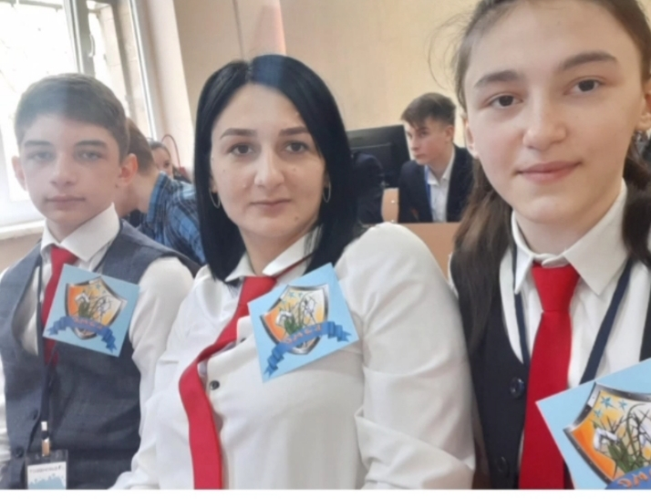
Участие в республиканском биоквесте исследовательских работ по биологии « В поисках микроорганизмов» в СОГУ им. К. Л. Хетагурова.
Руководитель проекта: учитель биологии Авсанова Виктория Артуровна.
Участники: Хамицаев Артём(8кл) и Цопбоева Камилла(10 кл)
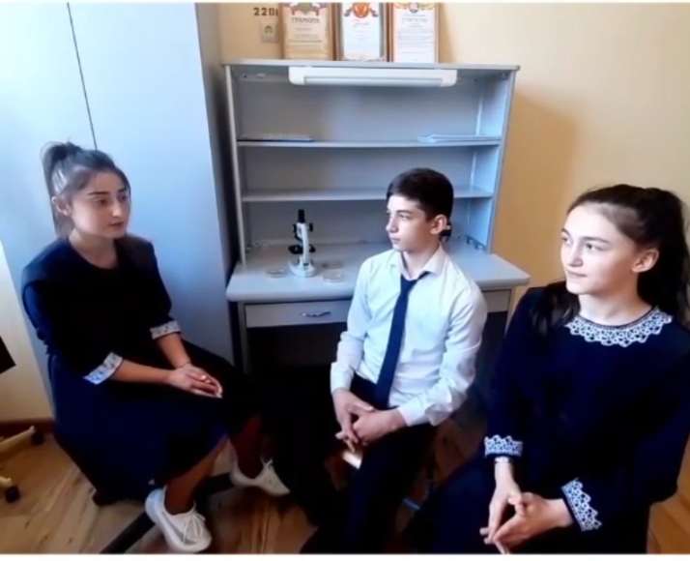Апрель 2022г.
Т/о «Юный журналист». Обучающаяся 10 класса Бекурова Мария берет интервью у лауреатов регионального образовательного Биоквеста « В мире микроорганизмов» Хамицаева Артема (8кл) и Цопбоевой Камиллы(10 кл)
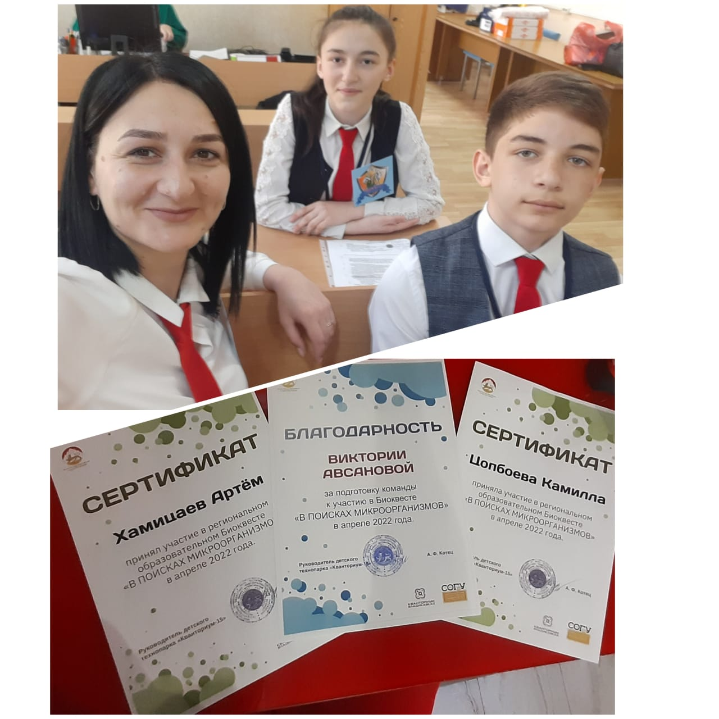

Команда « БЭМС»
МБОУ СОШ с. Сурх-Дигора была награждена сертификатами участия в региональном Биоквесте

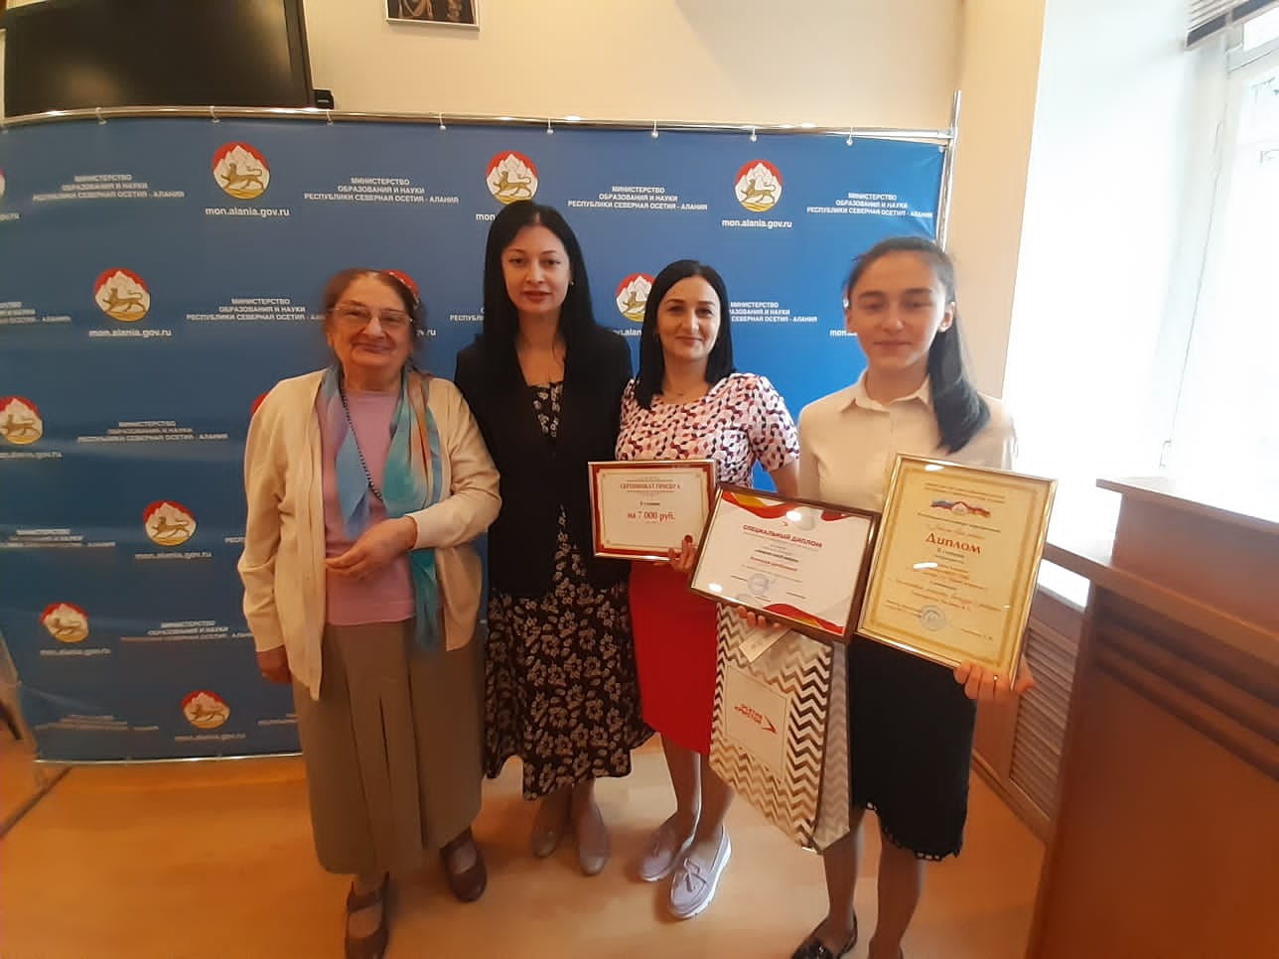

Апрель 2022г.
Награждение Цопбоевой Камиллы
в Министерстве Образования
РСО-Алания.
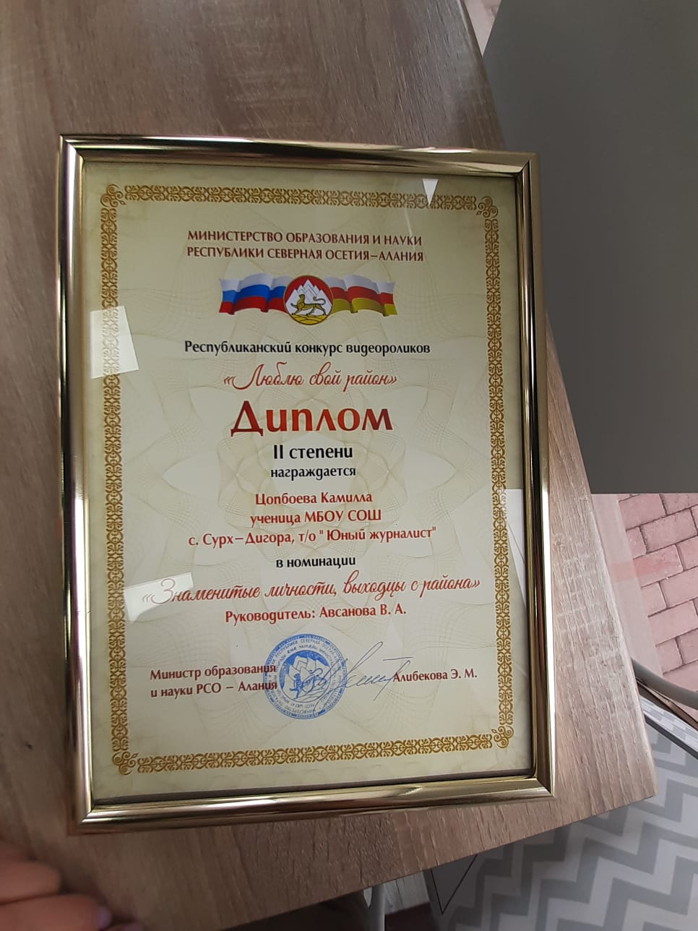
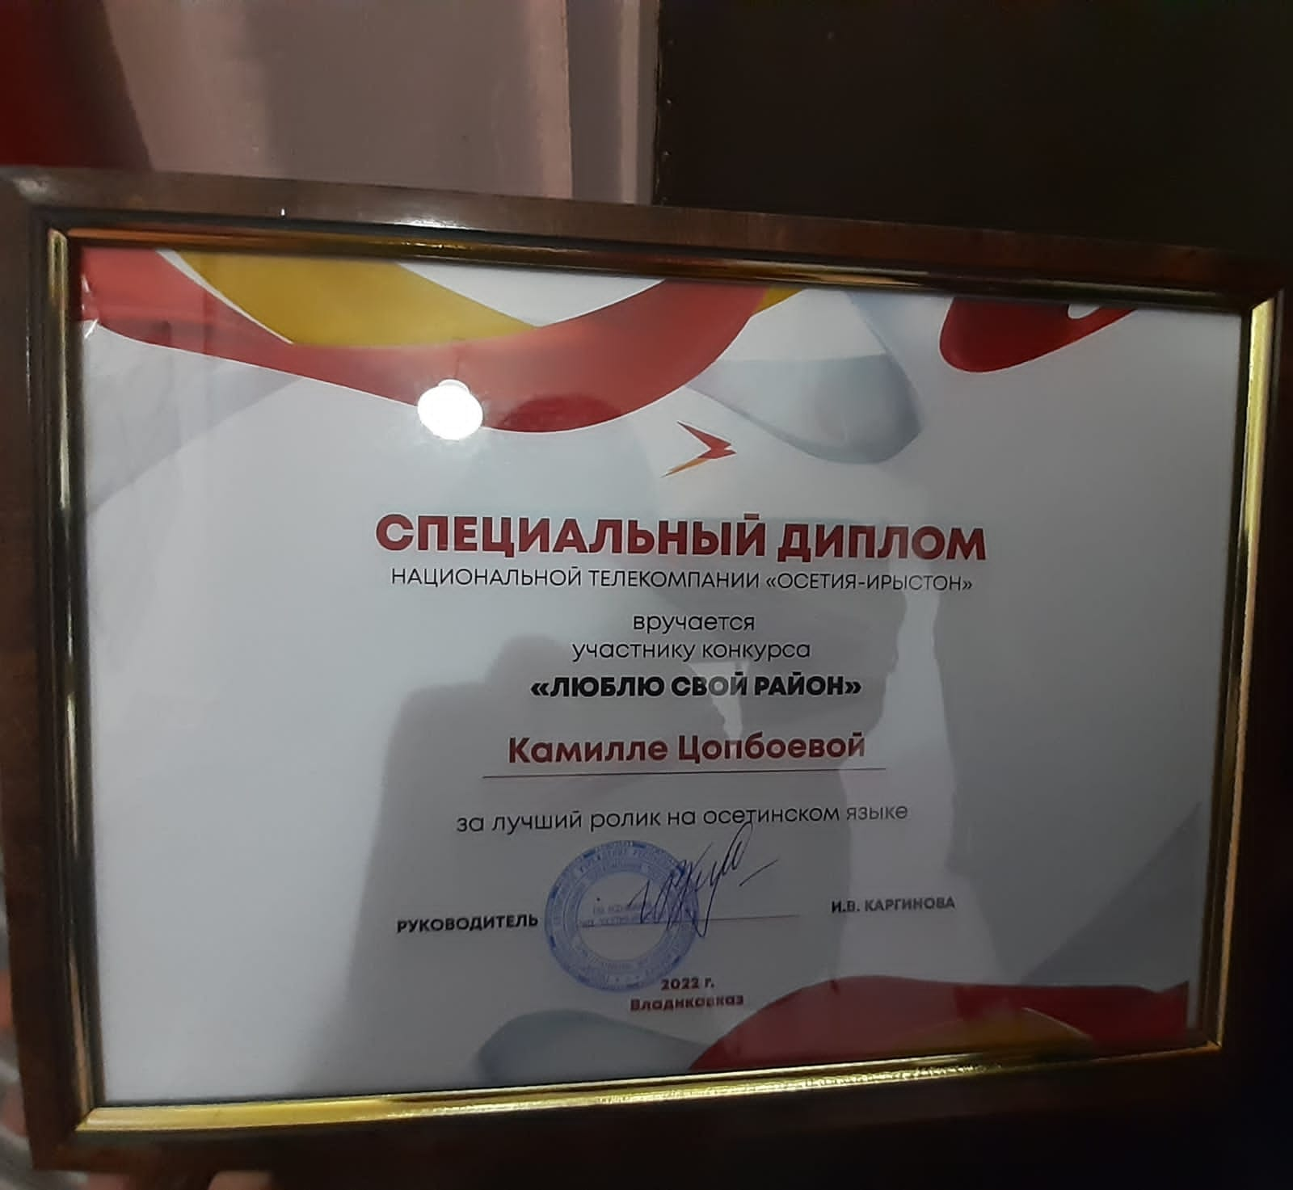
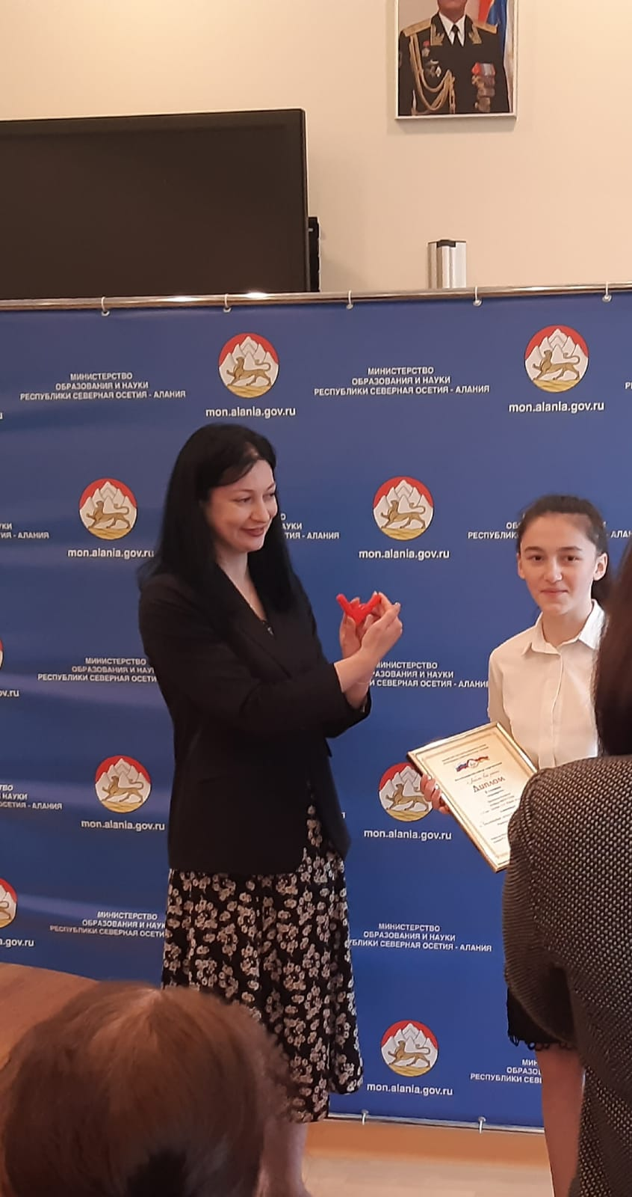
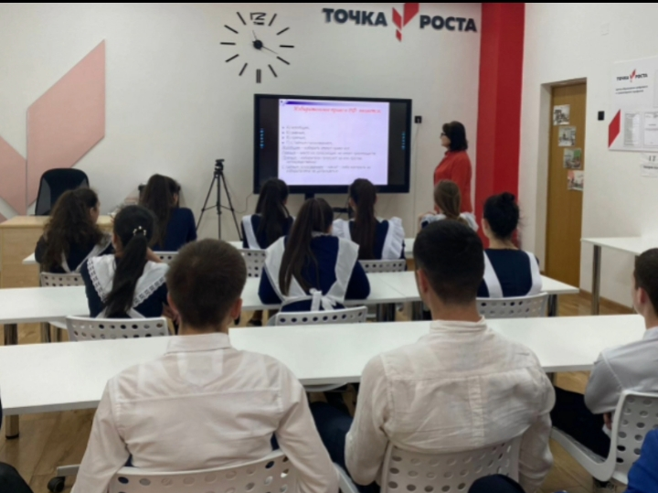11 марта 2022 г.
Урок парламентаризма для старшеклассников, юных избирателей, провела зам. директора по УР Секинаева В. В.
Она в доступной форме изложила основные понятия избирательной системы.

НЕДЕЛЯ ПСИХОЛОГИИ
В ЦЕНТРЕ «ТОЧКА РОСТА»

С 18 по 21 апреля в центре педагогом-психологом школы Балоева Альбина Валериевна провела:
- Беседу «Телефон доверия» с учащимися 5-8 классов.

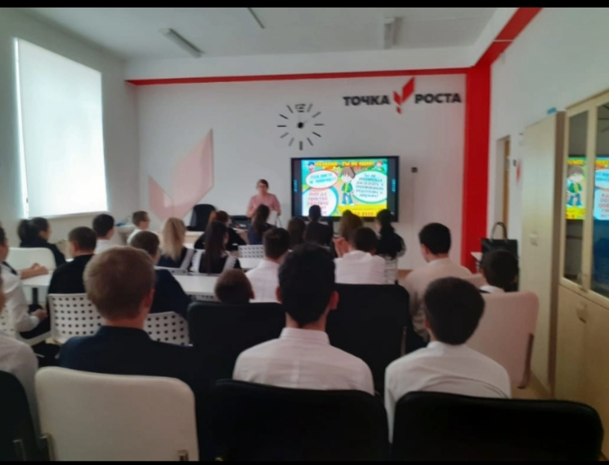

18 марта 2022г Всероссийский урок «Крымская весна» 10 класс. Учитель Авсанова В. А.
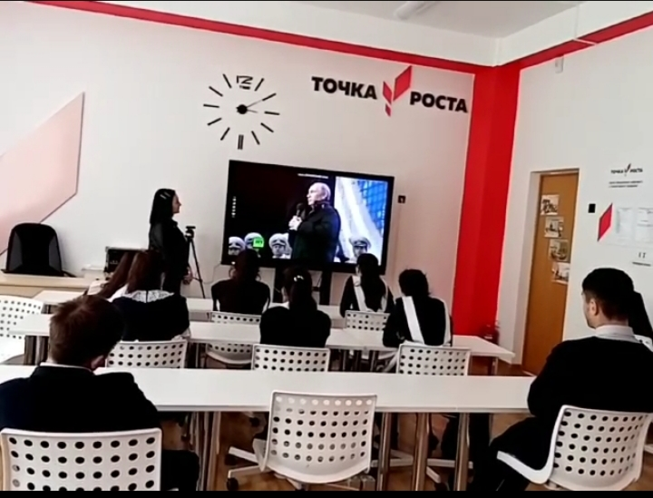18.03.2022г. Урок географии в 8 классе по теме «Крым». Учитель Кумехова Ригина Радиковна
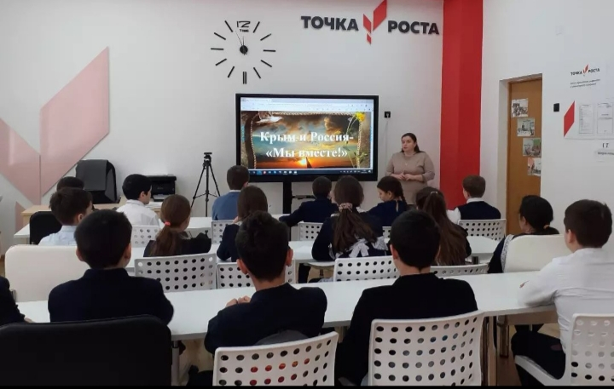

Март 2022г. Урок «Братство славянских народов» в 6 классе. Учитель русского языка и литературы Балоева А. В.

Март 2022г.
Урок «Братство славянских народов» в 8 классе. Учитель истории и обществознания Хамикоев Борис Константинович

8 апреля 2022г
Всероссийская акция «Зарядка с чемпионом»
ко Дню здоровья
Интервью с чемпионом России и Европы по вольной борьбе Азаматом Артуровичем Тускаевым в центре «Точка роста»

12 апреля 2022 г Защита исследовательских работ по теме «Космос и космонавтика» учащимися 3-4 классов.
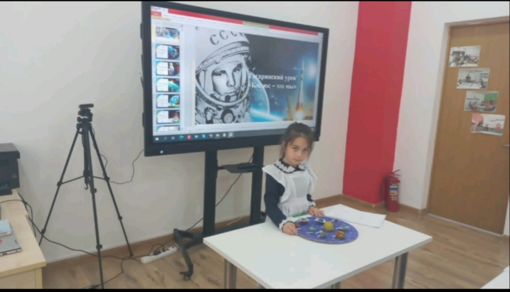
Айгунова Арселия . 3 класс
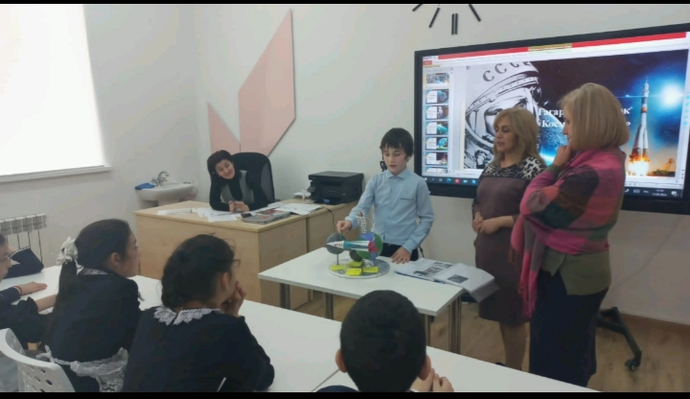
Габеев Арсаг, 4 класс

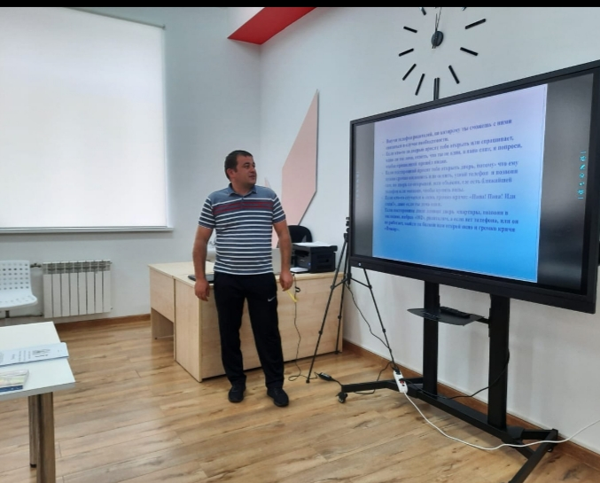
27 апреля 2022г
Урок по ОБЖ в 10 классе по теме « Правила безопасного пользования наземным транспортом».
Учитель: Перисаев Альберт Аркадиевич

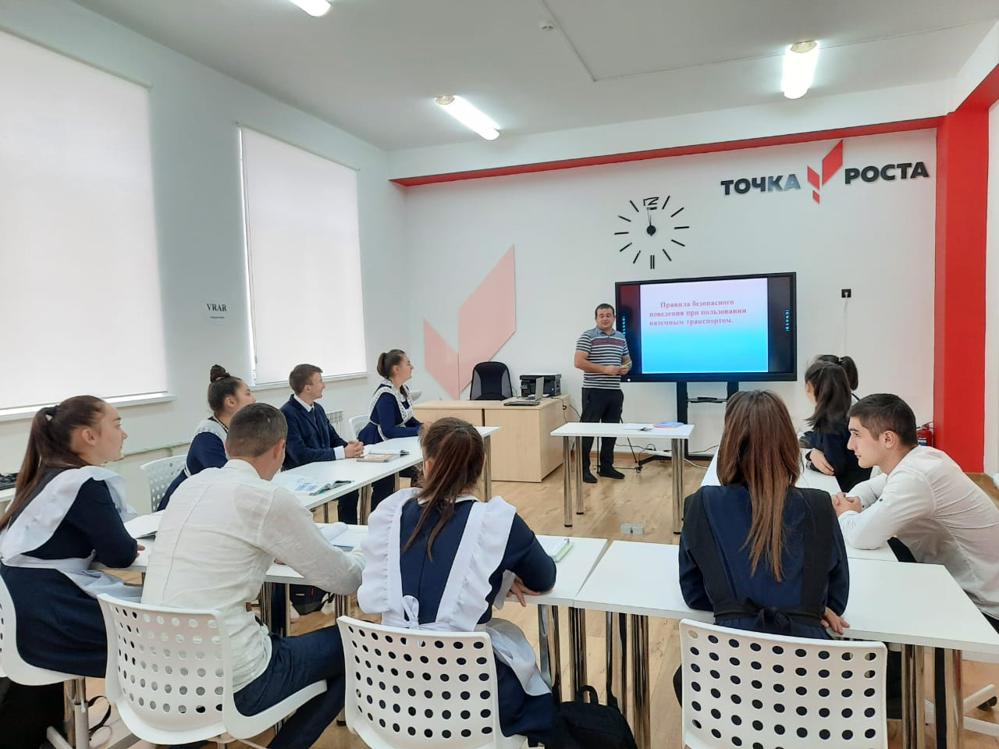
27 апреля 2022г
Урок по ОБЖ в 10 классе по теме « Правила безопасного пользования наземным транспортом».
Учитель: Перисаев Альберт Аркадиевич

15 марта 2022г
Родительское собрание в 7 классе. Тема «Предварительные итоги учебно-воспитательной деятельности учащихся 7 класса в 3 четверти».
Классный руководитель: Хохоева М. Т.
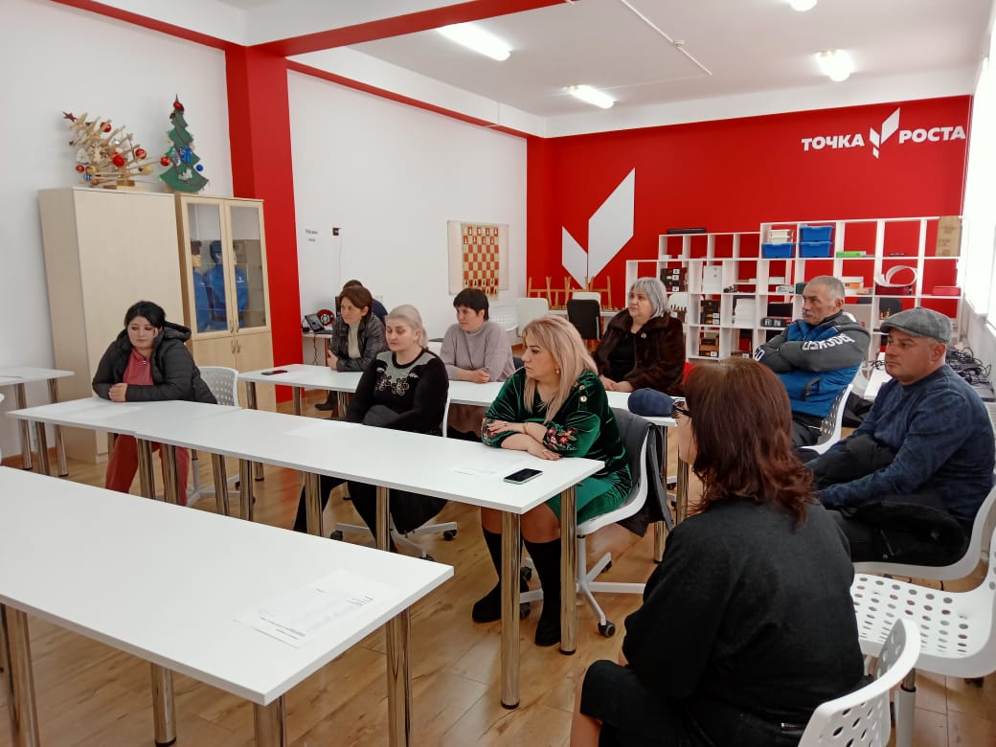

15.03. 2022г.
Выступили: зам. директора по УР Секинаева В. В., зам. Дир. По ВР Габеева З. В., педагог-психолог Балоева А. В., учитель географии Кумехова Р. Р.

